Hayat Bilgisi Ev Çalışması

Adres bilgilerini bilinçli olan her insan bilmelidir. Özellikle acil durumlarda kolayca evimizin bulunmasını sağlar. Ayrıca iletişim kurmak istediğimiz uzaktaki tanıdıklarımız ve resmi işlemler gibi durumlarda da adres bilgileri mutlaka gereklidir.

Aşağıdaki tabloda evinizin adres bilgilerinden uygun olanlarını yazınız…
Köy |  | Daire No
Mahalle |  | Semt
Cadde |  | İlçe
Sokak |  | İl
Apartman Adı |  | Posta Kodu
Apartman No

Evden okula gitmek için çıkan Yasemin , geç kalacağı düşüncesi ile kestirme bir yoldan gitmek istemiş fakat yolları karıştırmıştır. Bu durumda Yasemin ne yapmalıdır? Neden?
…………………………………………………………………………………………………………………………………………………………………………………………………………………………………………………………………………………………………………………………………………………………………………………………………………………………………

Yasemin kimlerden yardım istemelidir?
………………………………………………………………………………………………………………………………………………………………………………………………………………………………………………………………………………………………………………………………………………………………………………………………………………………………………………………………………………………………………

Bir yeri tarif ederken adresin yanı sıra yönlerden de faydalanırız.

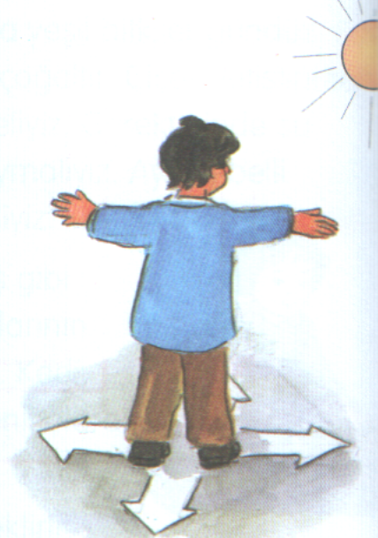
Güneşin doğuşunu izleyen Andaç’ın yüzü …………….. , sırtı ……………….. , sağ kolu …………….. ve sol kolu ……………… yönü göstermektedir.
Aşağıya yönlerden ve okulumuzun etrafındaki bazı belirli mekanlardan faydalanarak okulumuzun yerini tarif ediniz.
……………………………………………………………………………………………………………………………………………………………………………………………………………………………………………………………………………………………………………………………………………………………….
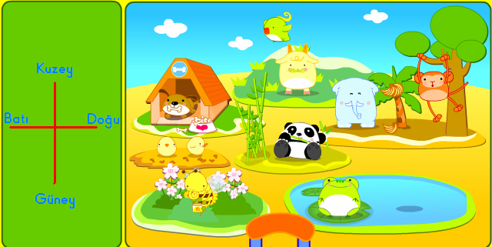
Resme göre aşağıdaki soruları cevaplayınız…………
Maymun hayvanat bahçesinin ……………………. yönündedir.
Keçi hayvanat bahçesinin ……………………. yönündedir.
Civcivler köpeğin ……………………. yönündedir.
Köpek kulübesi filin ……………………. yönündedir.
Arı köpek kulübesinin ………………. , havuzun ise …………………. yönündedir.
Panda havuzun ……………………. , civcivlerin ise …………………. yönündedir.

